**Рекомендации для родителей по теме: «Звук [ч]»**

1. 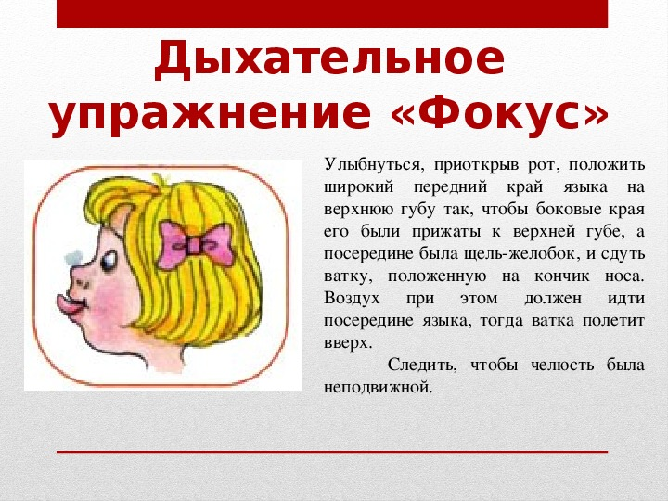Проведение дыхательной гимнастики.
2. Проведение артикуляционной гимнастики перед зеркалом.

* «Улыбка»
* «Заборчик»
* «Хоботок»

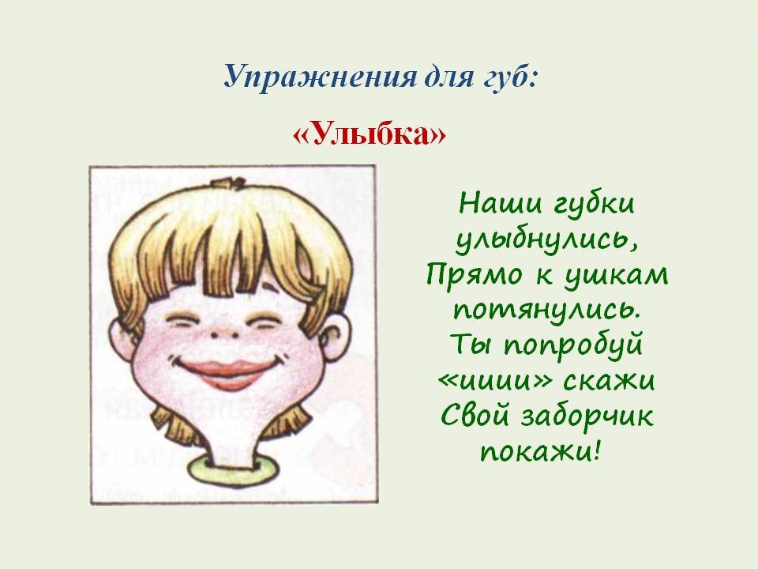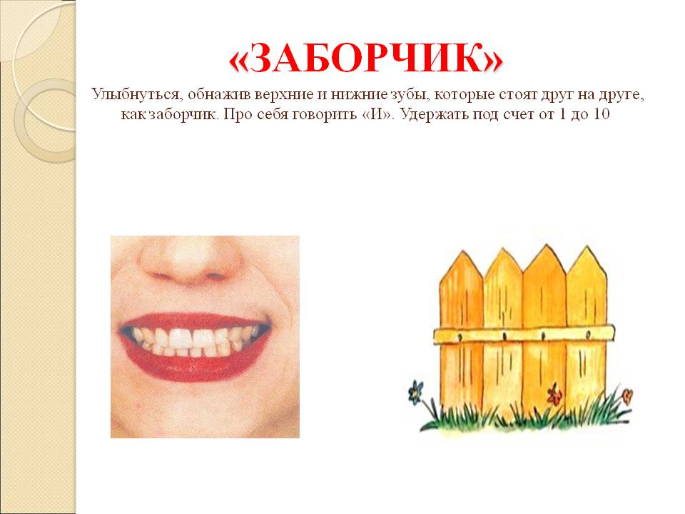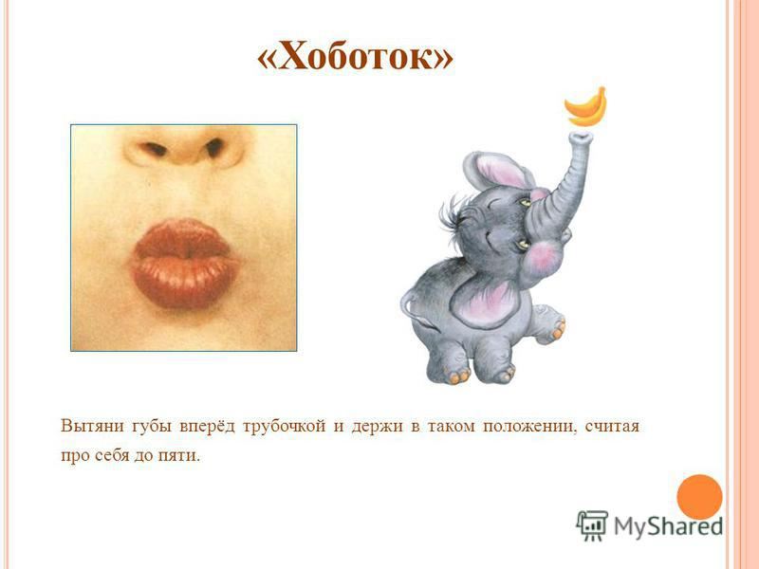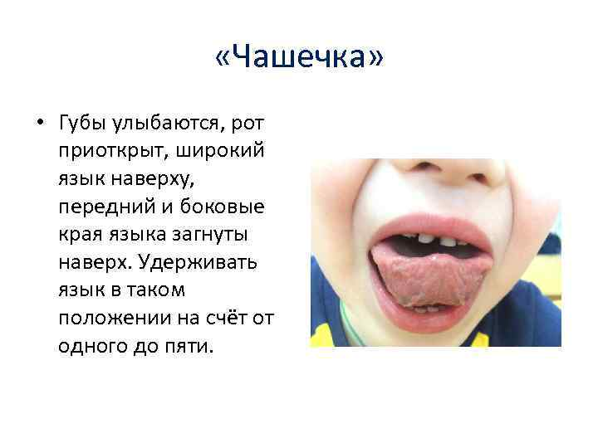

* «Чашечка»

1. Выделение одинакового звука из слов (взрослый проговаривает слова с акцентом на звук [ч], затем задает вопрос: «Какой звук есть в каждом слове?»

* Чай, пеЧенье, ноЧь, Чемодан, коЧка, доЧь, пеЧка.

1. Характеристика звука [ч].

* Согласный (так как звук нельзя пропеть и есть препятствие в виде кончика языка и верхнего нёба)
* Глухой (так как при его произнесении горлышко не вибрирует)
* Всегда мягкий и обозначается зеленым цветом

|  |  |  |
| --- | --- | --- |
|  |  |  |

1. Звуковой анализ слогов и слов (выделение звука [ч] в схемах

* АЧ ОЧ ЧИ УЧУ ЧАЧ

Конец слова

Середина слова

Начало слова

* ЧАЙ ПЕЧЬ ТУЧА ЧАС КОЧКА

1. Проведение Физ. минутки. (Дети сопровождают стихи имитацией всех движений.)

**Чок-чок-чок,** стучать кулачок об кулачок

**Ручки на бочок,** руки под щечку

**Девочки и мальчики** показать на себя

**Прыгают как мячики.** прыгать на одной ножке

**Ножками топочут,** потопать ножками

**Весело хохочут.** имитация смеха

1. 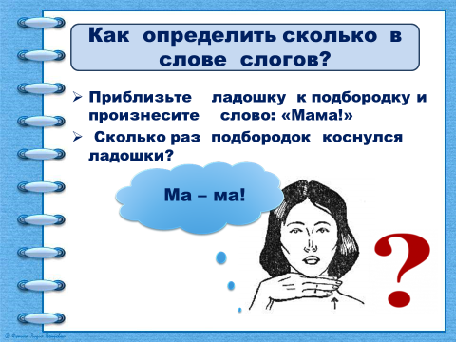Работа над слоговой структурой слов. (определить количество слогов в словах с помощью отхлопываний и касаний руки подбородком):

* ЧАЙ
* ЧАСЫ
* КУЧА
* НОЧЬ
* ДЕВОЧКА
* ПЕЧЬ
* УЧИ

1. Подведение итогов занятия:

* Над какие звуком работали?
* Характеристика звука.
* Придумать слова со звуком [ч] в начале, в середине, в конце слова.

**Рекомендации для родителей по теме: «Звук [ч]»**

1. Проведение дыхательной гимнастики.
2. Проведение артикуляционной гимнастики перед зеркалом.

* «Улыбка»



* «Заборчик»
* «Хоботок»
* «Чашечка»

1. Характеристика звука [ч].

* Согласный (так как звук нельзя пропеть и есть препятствие в виде кончика языка и верхнего нёба)
* Глухой (так как при его произнесении горлышко не вибрирует)
* Всегда мягкий и обозначается зеленым цветом

1. Образ буквы. (конструируем букву)

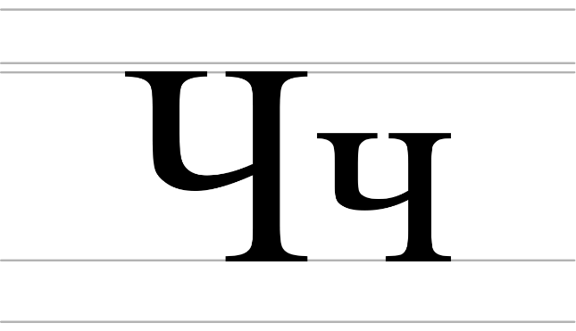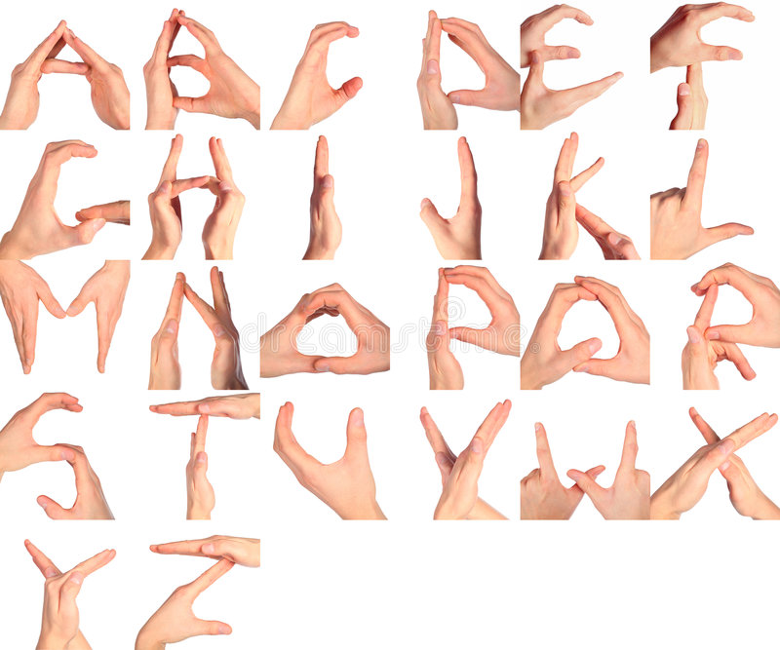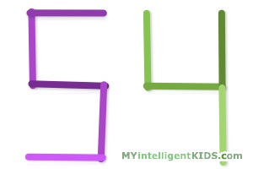

* Из пальчиков рук
* Из ниток
* Из счетных палочек

1. Проведение Физ. минутки. (Дети сопровождают стихи имитацией всех движений.)

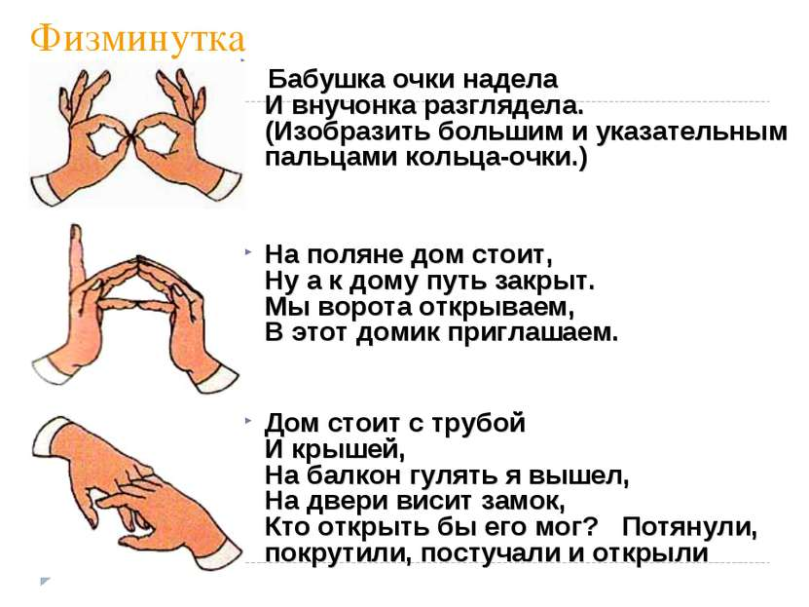

1. Письмо буквы Ч ч.

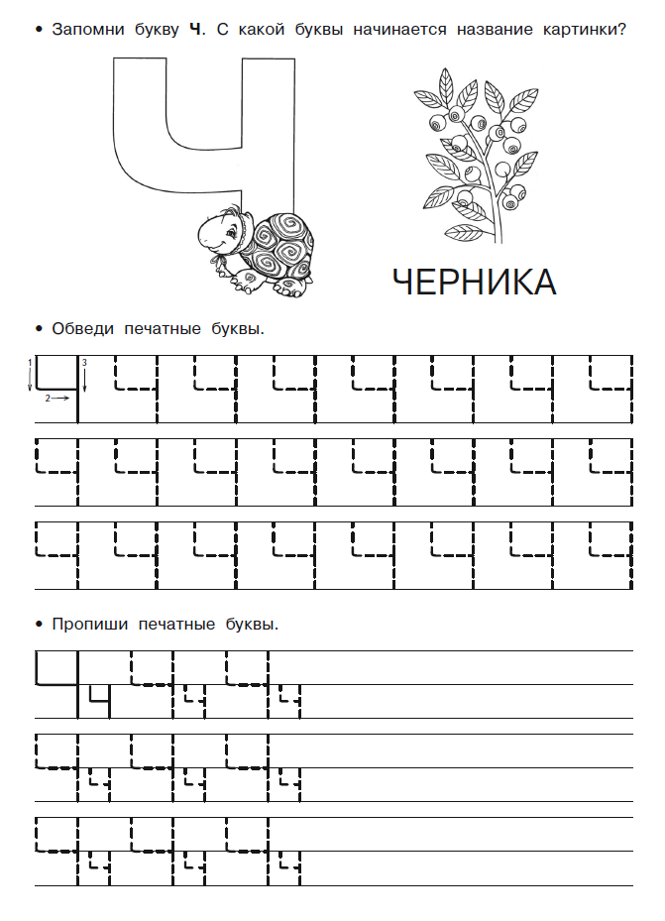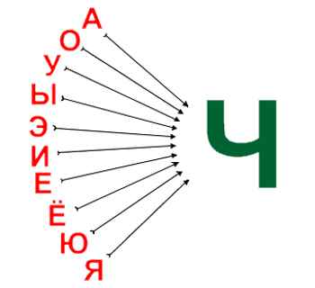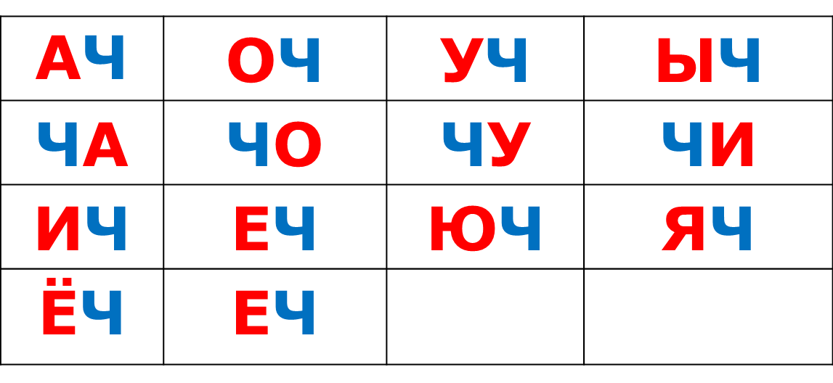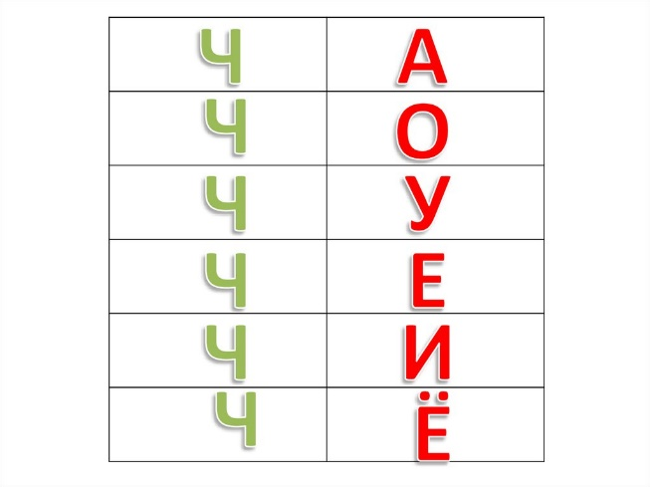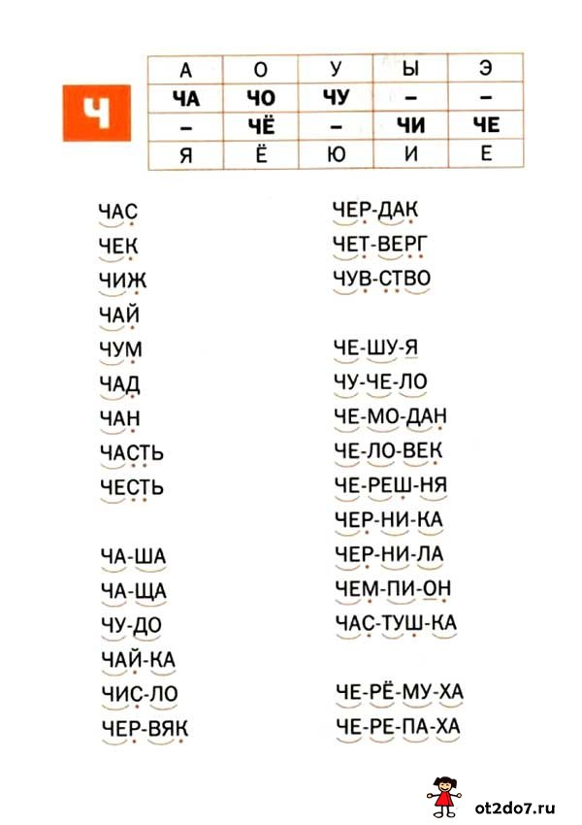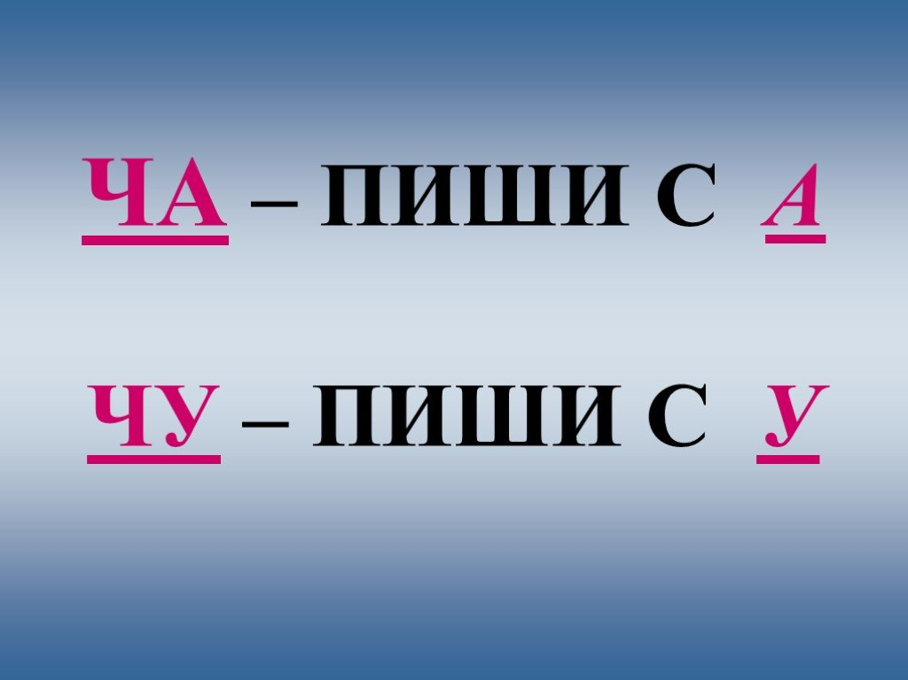

ЗАПОМНИ!!!

1. Чтение.

* слоги
* слова



* предложения

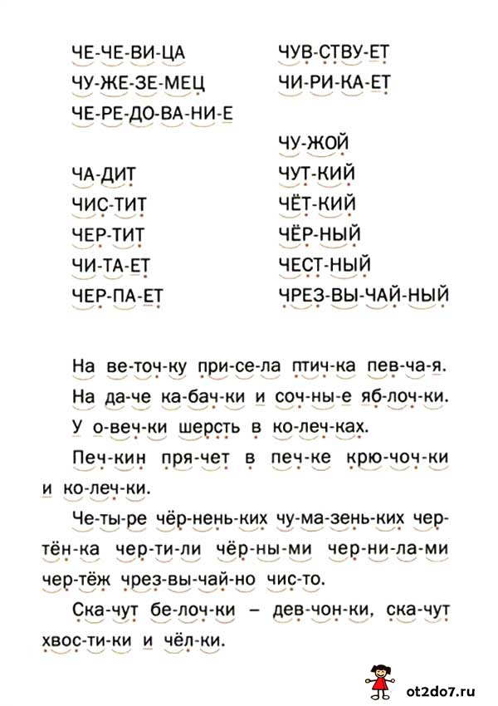



1. Подведение итогов.

* Какую букву изучили?